**CREAR CURSOS EN EL AULA VIRTUAL-MOODLE**

Una vez que hemos ingresado al aula virtual, podemos crear cursos con temas que hemos considerado en nuestra planificación curricular o temas complementarios, que sirvan para la mejora del aprendizaje de nuestros estudiantes. Para poder iniciar debemos tener en cuenta lo siguiente:

* **Categorías**: Sirve para indicar el **grado** del aula que va dirigido el curso.
* **Subcategorías**: Sirve para indicar la **sección** del grado.
* **Cursos**: Sirve para indicar el área curricular.

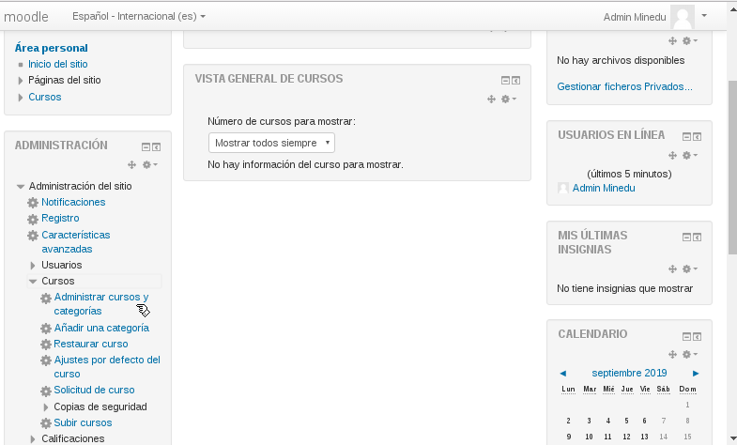A continuación te indicamos como hacerlo:

1. En la pantalla principal, seleccionamos la **opción administración del sitio**.
2. Se desplegará unas opciones, entre ellas seleccionaremos **Cursos** pulsando clic, y luego **Administrar cursos y categorías**.

**1**

**2**

1. Pulsamos clic en el botón **Crear nueva categoría**.

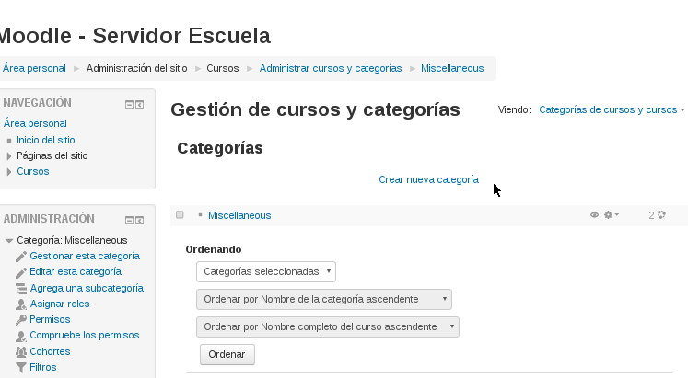

**3**

1. Aparecerá una ventana en la que debemos colocar los siguientes datos:
   1. **Categoría padre**; Mantenemos la opción **Superior**.
   2. **Nombre de la categoría**; indicar el grado que va dirigido el curso.
   3. **Número ID de la categoría**; Colocar el nombre abreviado de la categoría y el año.
   4. **Descripción**; Colocar la descripción del curso.

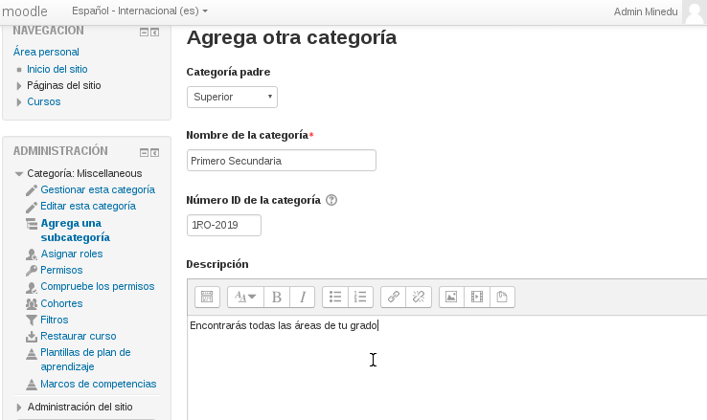

**d**

**c**

**b**

**a**

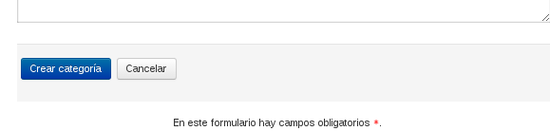

1. Después de llenar todos los datos pulsamos clic en el botón **Crear categoría**.

5

Repitiendo los mismos pasos, podemos crear las aulas para todos los grados, como se visualiza e en la siguiente imagen

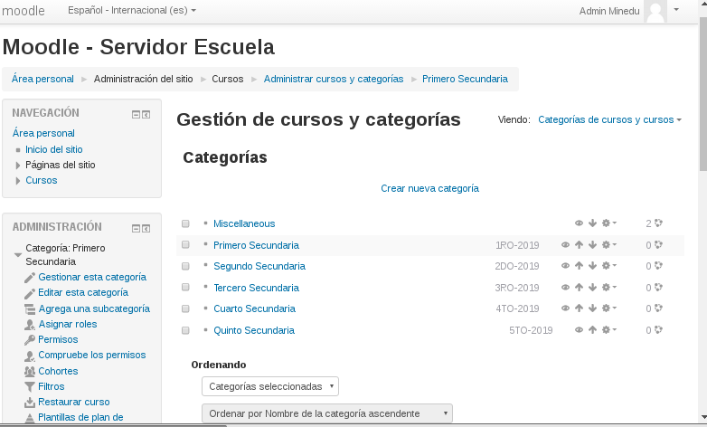

**CREACION DE SUB CATEGORIAS**

Después de haber creado las aulas para los grados, ahora crearemos las secciones de los grados creados, para esto realizaremos los siguientes pasos.

1. 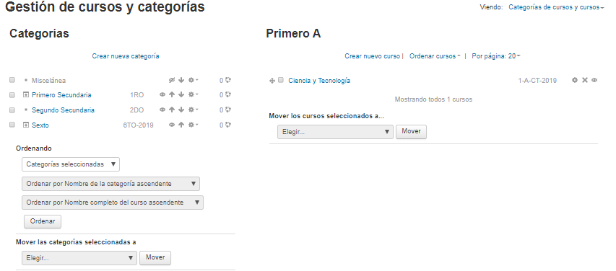Hacemos clic sobre **Crear nueva categoría**.

1

1. Aparecerá una ventana en la que debemos colocar los siguientes datos:
   1. **Categoría padre**; Seleccionamos el grado donde se va agregar las secciones.
   2. **Nombre de la categoría**; Colocar la sección a crear.
   3. **Número ID de la categoría**; Colocar el nombre abreviado de la categoría y el año.
   4. **Descripción**; Colocar la descripción del curso.

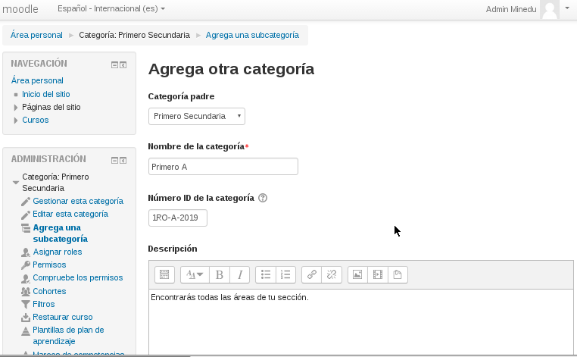

**b**

**c**

**d**

**a**

1. Después de llenar todos los datos pulsamos clic en el botón **Crear categoría**.

2

Repitiendo los mismos pasos, podemos crear las secciones para cada grado creado, como se visualiza e en la siguiente imagen

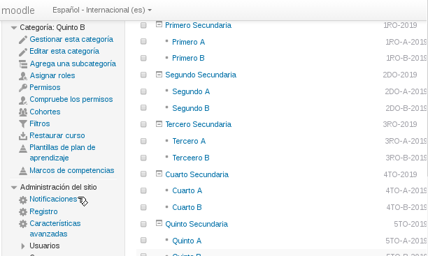

**CREACION DE CURSOS**

Ahora ya tenemos el aula de los grados y secciones, a continuación colocaremos el área curricular a de las aulas creadas. Para esto debemos realizar los siguientes pasos:

1. En el enlace **Crear nuevo curso** pulsa clic.

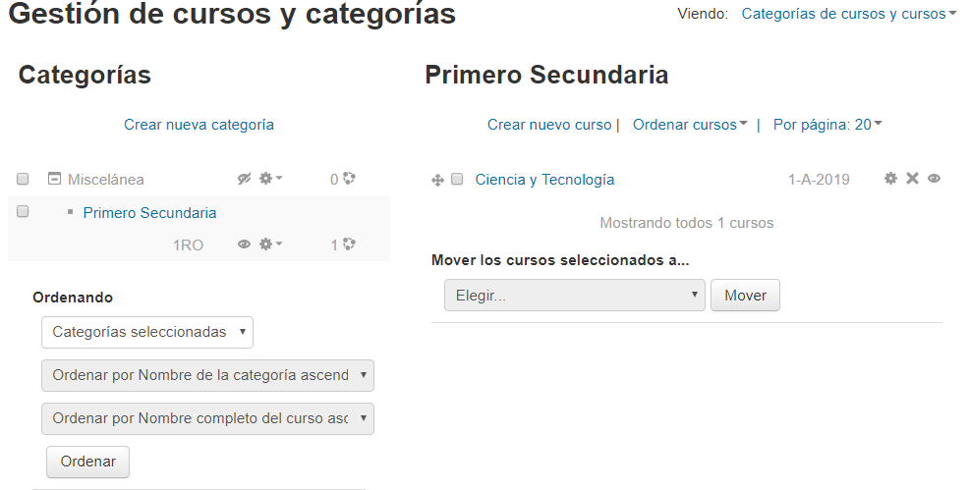

Clic

1. 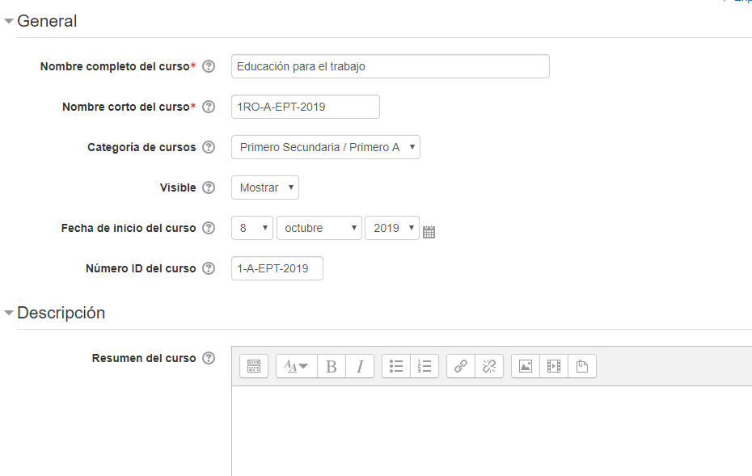Se abrirá la siguiente pantalla; aparecerá la siguiente pantalla en la que debemos completar los datos que son obligatorios y están marcados con cuadros de color rojo:
2. **Nombre completo del curso:** Colocaremos el área curricular del curso que vamos a crear

**a**

**b**

1. **Nombre corto del curso:** Colocaremos las siglas del área curricular.

**c**

1. **Seleccionar el grado y la sección:** Seleccionaremos el grado y sección al que va dirigido el curso.

**d**

1. **Numero ID del curso:** Colocaremos las siglas del área curricular y el año lectivo.

**e**

1. **Resumen del curso:** Breve descripción del curso

1. Bajando la página, desplegamos la opción **formato de curso,** habilitamos las siguientes opciones:
2. 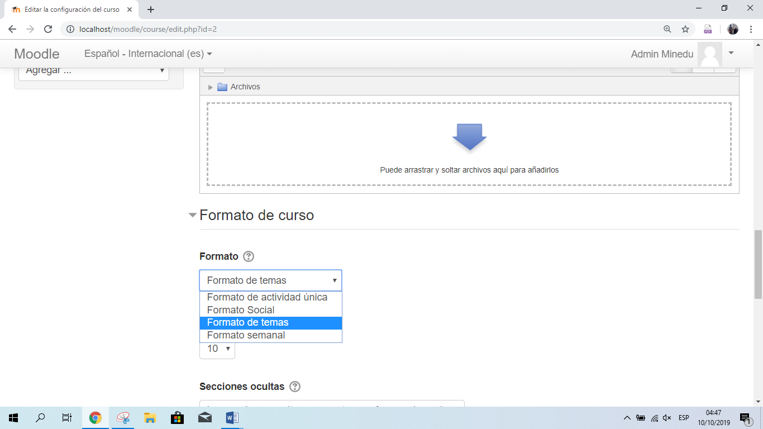**Formato;** Elegiremosla opción **formato por temas**.
3. **Número de secciones;** aquí debemos establecer en cuantas temas se desarrollará en el curso.

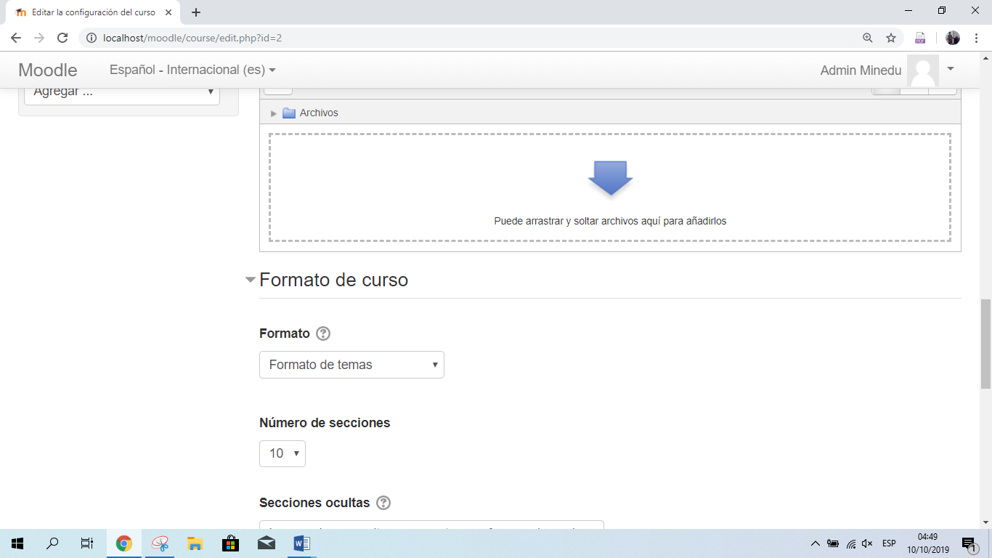

**a**

**b**

1. Hasta aquí ya se tiene configurado el curso para el área Educación para el Trabajo primer año. Bajamos al final de la página y procedemos a guardar.

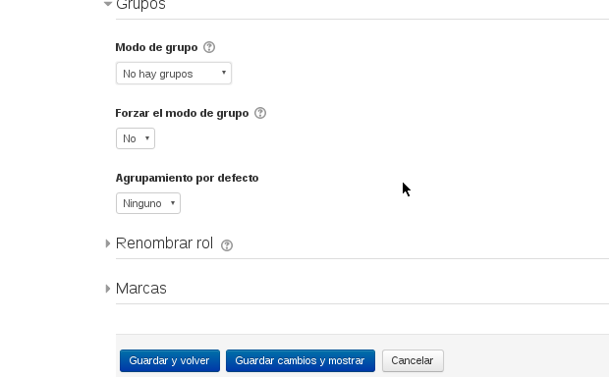

1. 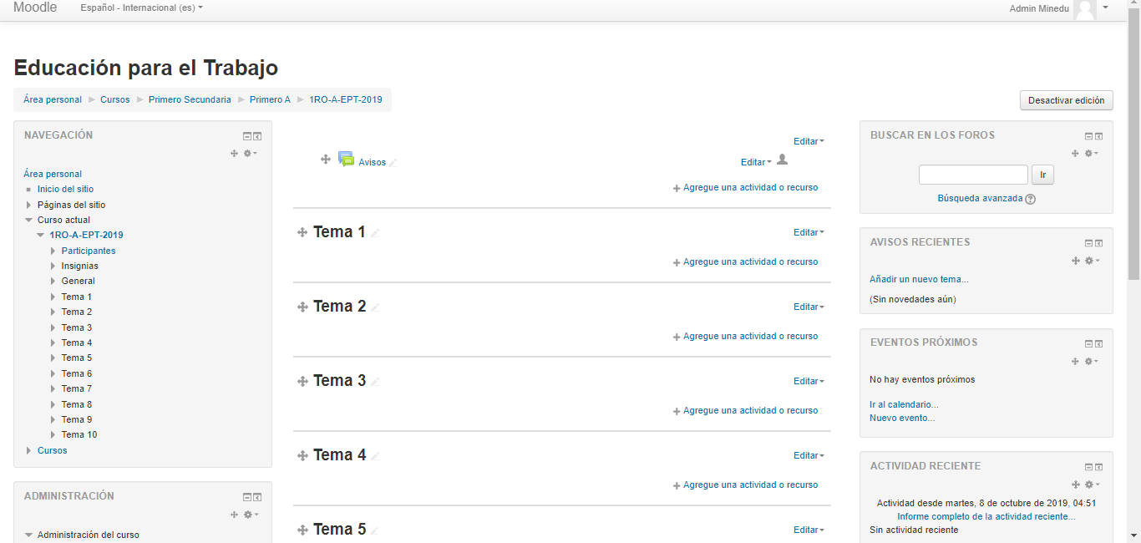Aparecerá la siguiente pantalla, en la que podremos colocar los temas que trabajaremos en el aula virtual, para esto solo debemos hacer clic en cada tema.

Clic

Ahora ya hemos creado nuestras aulas virtuales, por cada grado, sección y tema, tal como se visualiza e en la siguiente imagen

